Gott nytt år!
Dags att lägga 2021 till handlingarna och blicka framåt för 2022.
Trots de restriktioner som var under 2021, så lyckades vi ändå genomföra några aktiviteter. Utomhus och med avstånd var grundtanken.
Vi hade årsmötet på Nationaldagen, utomhus vid byagården, och firade med att bjuda på lunch och tårta. Loppisen blev en gårdsloppis, som både utställare och besökare var mycket nöjda med. Men det uppskattade, hembakade fikat var som tidigare på byagården, men utomhus.
Anders Persson anordnande en väldigt trevlig botanisk vandring i byn, där vi lärde oss både ett och annat. Bland annat hur den giftiga blomman Sprängört ser ut.
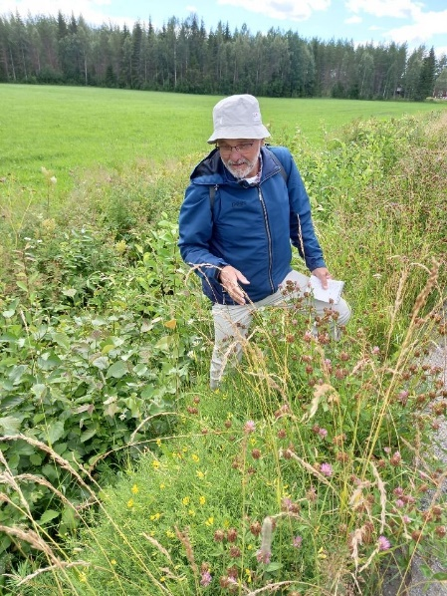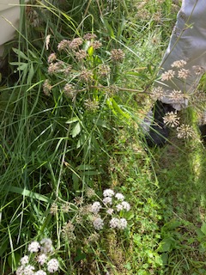
Vi avslutade verksamheten 2021 med den traditionella surströmmingsfesten i byagården (inomhus), men i en lite mindre skala i år. Men vill än en gång rikta ett tack till er som ställer upp och hjälper till så att det blir av. Ni som hackar, dukar, bakar och fixar. Å gästerna som gör festen. Tack alla! Vi njöt också av det goda kaffet som bryggdes i den nya kaffebryggaren vi skänkt till byagården
Så hade vi ett trevligt initiativ från Sören och Åse, som bjöd in till att träffas på årets sista dag, utomhus. Det bjöds på kaffe och glögg i Storbrännbacken, och det fanns också möjlighet att grilla medhavd lunch. Vi tackar så mycket för det.
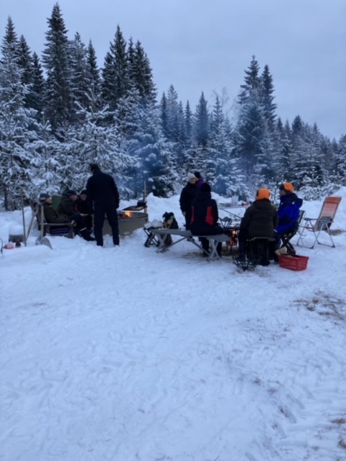
Nu ser vi framåt och hoppas på lite snö. Så vi kan få till ett bra skidspår. Skidåkning och några skoterutflykter hör vinterns aktiviter till. Om ni vill ha sällskap vid grillbrasan, lägg ut ett meddelande på sms-gruppen. Kom ihåg att betala in medlemsavgiften. Vi kommer innan årsmötet att rensa i mail- och smslistan så att endast medlemmar får informationen. Förhoppningen för året är ju naturligtvis att vi ska kunna ha årsmötet senast sista april, som angivet i stadgarna. Men vad vet vi vad framtiden ger, Corona torde styra en del av vårt liv även detta år.
Men glöm inte att kika in på Önnesmarks hemsida, där finns det info från alla föreningar i byn. Även lite annat intressant. onnesmark.se
Vill som alltid påminna om meningen med Önnesmarks aktivitetsförening.
” § 2 Föreningens syfte. Föreningen har till syfte att främja byns utveckling och medlemmarnas trivsel och gemenskap
genom att
- samordna och stödja aktiviteter i byn
- hitta kanaler där medlemmarna kan dela information ”

Vad tycker du? Har du idéer? Hör av dig till någon i styrelsen eller lägg in en motion inför årsmötet. Motioner ska vara styrelsen skriftligen tillhanda senast 15/2.

Kontonr . Clnr 6264 nr 156 232 758

Så med tillönskan om en god fortsättning på 2022!

Önnesmarks aktivitetsförening
Maria Wännström
ordförande

